ШУМБАРСЬКИЙ НВК

КОНЦЕПЦІЯ
РОЗВИТКУ
ШУМБАРСЬКОЇ
ШКОЛИ

2003- 2013 р.р.
МОДЕЛЬ КОНЦЕПРЦІЇ РОЗВИТКУ ШКОЛИ:
МЕТА розвитку школи:
- духовно багата, творча, незалежна
ОСОБИСТІСТЬ
учня з розвинутим логічним мисленням, комунікативними навичками, аналітичними та інноваційними здібностями, інформаційно грамотна та естетично досконала, що
ВМІЄ ВЧИТИСЬ ЖИТИ;
- створення позитивного іміджу школи.

ЗАВДАННЯ розвитку школи:
- Удосконалення навчально-виховної системи;
- модернізація навчання;
- впровадження моделі універсального вчителя;
- покращення якості освітніх послуг;
- розвиток творчих і обдарованих дітей;
- Активізація творчого потенціалу вчителів;
- Забезпечення наступності в організації та змісті дошкільної та початкової освіти;
- Виховання особистості, здатної до самореалізації, з високими патріотичними переконаннями;
- Підвищення якості знань школярів;
- Досягнення ефективної координації просвітницької роботи НВК, сім’ї, громадськості щодо попередження правопорушень, бездоглядності, інших негативних проявів серед школярів;
- Забезпечення духовної єдності поколінь, виховання в них національної свідомості і самосвідомості.

ЕТАПИ розвитку школи:
І. Розробка нової моделі особистості учня та моделі універсального вчителя.
Педагогічний проект «Від індивідуальності до особистості».
Створення психологічної ради НВК.
Створення мережі гуртків та центрів інтересів дітей.
ІІ. Удосконалення навчально-виховної системи.
Реорганізація кабінетів.
Модернізація освіти в НВК.
Впровадження в практику розроблених моделей і проектів.
Аналіз реалізації поставлених завдань.

Кожний новий етап існування держави автоматично спричиняє зміну соціального замовлення на освіту. На сучасному етапі в українському суспільстві постала гостра потреба в творчих, інтелектуально обдарованих і духовно розвинених громадянах. Тож з огляду на те, що сучасний освітній заклад має забезпечити розумне поєднання здобуття академічних знань та прагматичної підготовки, педагогічним колективом Шумбарської ЗОШ І-ІІ ступенів Шумського району Тернопільської області у 2003 році була розроблена нова модель особистості учня та затверджена концепція розвитку навчального закладу - «Йдемо до дітей» з урахуванням всіх можливостей та перспектив сільської школи.
В чому полягає їх суть? Щоб розповісти про це, спочатку подивимось, який ми
мали вихідний стан. На початку 1999-2002-го років структура навчально-виховного процесу виглядала так:

ЗАГАЛЬНОШКІЛЬНА КОНФЕРЕНЦІЯ

ДИРЕКТОР

УЧНІВСЬКИЙ КОМІТЕТ
БАТЬКІВСЬКИЙ КОМІТЕТ
ПЕДРАДА

МЕТОДИЧНІ ОБЄДНАННЯ
Дитяче об’єднання «СОКІЛ»
УРОКИ
ГУРТОК ТЕХНІЧНОЇ ТВОРЧОСТІ
ГУРТОК ХУДОЖНЬОЇ САМОДІЯЛЬНОСТІ

Головною метою була "Активізація розумової діяльності учнів на уроках. Формування національних і міжнаціональних почуттів, основ загальнолюдської моралі".
Дана структура і мета навчально-виховного закладу не відповідали сучасним тенденціям розвитку освіти і не могли вирішувати нові завдання. Тому педагогічний колектив розробляє нову модель особистості учня і надає їй такого змісту:
К

Комунікативні навички
Розвинуте логічне мислення

Етична доско-
налість
ВМІННЯ ВЧИТИСЬ

Інформа-
ційна грамот-
ність
Інноваційні здібності

Духовний розвиток
Аналітичні здібності
1. Розвинуте логічне мислення - це вміння:
- перетворити мету на практичне завдання;
- складати плани досягнення успіху;
- прогнозувати результати виконаного завдання.
2. Комунікативні навички - це в першу чергу:
- знання правил спілкування;
- толерантність в обговоренні шляхів вирішення завдань, проблем;
- вміння чітко переконувати і зрозуміло роз'яснювати свою позицію;
- вміння працювати з додатковою літературою;
- відповідальність за сказане слово.
3. Аналітичні здібності – це вміння
- об'єктивно оцінювати власну відповідь і відповідь товариша;
- володіти прийомами аналізу, порівняння, узагальнення і висновку;
- здатність до пошуку шляхів виконання складних завдань;
- відстоювати свою точку зору, мати незалежний, обґрунтований погляд на подію та завжди знаходити «вихід» з ситуації.
4. Інноваційні якості - це
- потреба в нових знаннях;
- допитливість;
- креативність думки;
- здатність до пошуку нестандартних рішень.
5. Духовний розвиток -
- здатність адекватно реагувати на різні зовнішні впливи;
- широкий «діапазон» розвинених почуттів (доброти, справедливості, любові, відданості, обов'язковості, гордості за національну приналежність тощо).
6.Інформаційна грамотність - це
- відмінне знання рідної і однієї іноземної мови;
- комп'ютерна грамотність;
- енциклопедичне вивчення усіх вживаних сучасних термінів і понять;
- постійне читання дитячої преси і періодики.
7. Етична досконалість –
- знання правил етикету, вміння використовувати ці знання на практиці;
- естетичний смак і пунктуальність.
8. Вміння вчитися - це фундаментальна якість у розвитку особистості:
- вміння визначати свою програму - «мінімум» і програму - «максимум» з метою самовдосконалення;
- бачити прогалини в знаннях і самостійно їх усувати, додатково доопрацьовуючи незнайомий матеріал;
- акумулювати волю для вирішення завдання;
- наполегливо шукати свій раціональний підхід до розв'язання проблеми;
- бажання постійно пізнавати нове.
Для успішної реалізації даної моделі було розроблено і впроваджено у практику педагогічний проект «Від індивідуальності - до особистості», що слугував проміжною підготовчою ланкою до початку впровадження концепції розвитку школи - «Йдемо до дітей».

Зміст педагогічного проекту
«Від індивідуальності до особистості»

Пізнання дитини і  проектування її  особистості.  Дослідження  психологічною радою  індивідуальних  зд,ібностей дитини). | Підбір шляхів і методів  вдосконалення  розумової, фізичної і  духовної природи  дитини. (Психолого-  педагогічні семінари,  засідання педагогічної  ради тощо). | Принципи становлення  людини, що мала б  головні якості сучасної  особистості.  (Впровадження  інноваційних  технологій навчання на  уроках і в позаурочний  час).

Після завершення даного проекту була змінена структура навчально-виховного процесу в школі і головна мета нашого навчального закладу.
Метою школи визначено:
"Компетентнісний розвиток творчої особистості школяра через особистісно зорієнтоване навчання та формування незалежної і духовно багатої особистості з високими патріотичними переконаннями, здатної до самореалізації в сучасних умовах"
Основними завданнями є:
&розвиток творчих здібностей кожної дитини;
& виховання особистості, здатної до самореалізації, з високими патріотичними переконаннями;
&надання якісних освітніх послуг;
& удосконалення змісту роботи НВК відповідно до Законів України "Про освіту", "Про середню освіту", "Про дошкільну освіту", Національної доктрини розвитку освіти;
& формування всебічно-розвиненої особистості, яка має не тільки високий рівень знань, але і високий потенціал творчого, духовного, морального, фізичного розвитку;
& активізація творчого потенціалу вчителів;
& забезпечення наступності в організації та змісті дошкільної і початкової освіти;
& підвищення якості знань школярів;
& впровадження в навчально-виховний процес комп'ютерних
технологій;
& досягнення ефективної координації просвітницької роботи НВК, сім’ї, громадськості щодо попередження правопорушень, бездоглядності, інших негативних проявів;
& забезпечення духовної єдності поколінь, виховання в них національної свідомості і самосвідомості.

З огляду на визначені вище завдання була створена нова система навчально-виховного процесу:
Система навчально-виховного процесу НВК
Загальна конференція
Рада НВК
Директор

Учнівський комітет
Батьківський комітет
Педагогічна рада
Психологічна рада
Рада метод. кабінету школм

Комісії комітету
Клуб «Духовні обереги»
Методичні об’єднання
Вчителів початкових класів
Класних керівників
Дитяча народознавча організація «Калина»

Кімната-музей «Світлиця»

Клуб «Діалог поколінь»
Заняття в дитячому садку
Уроки в 1 - 9 класах
Технічна творчість
Духовий оркестр
Туризм
Дивослово
Спортивні секції
Юні математики
Історико
знавці
Центр інтересів «Комп’ютерна грамота»»
Творчий салон
«Діти Аполлона»
Центр інтересів «Вишивання»

ГУРТКИ
Художня самодіяльність

Як бачите, для успішної реалізації концепції розвитку школи створено нові структури.
Психологічна рада школи. Що вона являє собою? Як відомо добре з практики, основні особистісні параметри учня формуються саме під впливом навчального процесу. Учень щодня виконує інструкції наставників і мусить весь час порівнювати свої можливості й досягнення з певним еталоном. На основі усвідомлення особистістю себе як суспільної істоти та суб'єкта діяльності формуються її прагнення, тобто визнання рівня своїх досягнень у системі соціально прийнятних цінностей. Цей процес супроводжується різноманітними емоціями: задоволенням і незадоволенням собою, бажанням досягти більшого або навпаки - втратою будь-якої зацікавленості до навчання. Тому психологічна рада (на сьогодні сільські базові школи не мають спеціалістів-психологів, тому в склад даної ради увійшли найбільш досвідчені і професійні педагоги) створена з метою контролю, підтримки учнів в складних ситуаціях під час навчально-виховного процесу та для вчасного виявлення індивідуальних здібностей кожної дитини і сприяння розкриттю цих здібностей. Дана структура здійснює такі завдання:
1 )діагностує індивідуальні особливості учнів;
2)веде на кожного учня карти індивідуального розвитку;
3)розробляє план заходів, спрямованих на встановлення продуктивної взаємодії психологічної ради і педагогічної ради, психологічної ради і методичних об'єднань, ради методичного кабінету школи;
4)проводить індивідуальні психокорекційні бесіди з учнями;
5)аналізує результати анкетувань, моніторингів, контрольних зрізів,
експериментів, узагальнює матеріали і робить свої висновки.
Сучасна психолого-педагогічна наука вважає джерелом розвитку особистості - поведінку людини, систему та ієрархію внутрішніх цінностей. У психічно здорової людини ця система має три рівні. На нижчому знаходяться власні потреби і задоволення, на другому - культурні цінності, на вищому - духовні ідеали, джерелом духовних ідеалів є вміння правильно співвіднести власні переживання та інтереси з глибоким розумінням своїх обов'язків перед суспільством, державою, родиною, друзями. Як пише професор, заслужений діяч науки і техніки України
С.Б. Кримський, «духовність характеризує шлях до самого себе, шлях, який людина проходить усе життя».
Отже, щоб виробити у наших вихованців вміння розуміти свій обов'язок і
підпорядковувати цьому свої бажання, психологічна рада розробила примірний
життєвий план особистості і розділила цей план на чотири вікові групи: для вихованців дитячого садка, початкової та базової школи, а також для випускників.

Життєвий план особистості

Вікова періодизація | Зміст роботи
Від 1 до 6 років | - Розвиток мови.  - Формування уявлення про навколишнє життя.  - Привчання до самообслуговування  - Виховання поміркованості, правдивості, слухняності і наполегливості.
Від 6 до 11 років | - Розвиток зв’язного мовлення.  - Закладення основ моральних засад особистості.  - Старанне навчання.  - Творчість.
Від 11 до 15 років | - Свідоме, послідовне і ґрунтовне вивчення шкільних дисциплін.  - Моральне вдосконалення.  - Праця і розумні розваги.  - Вироблення вміння керувати власними діями і вчинками.
Від 15 до 18 років | - Професійний вибір.  - Удосконалення власного характеру, поведінки.  - Саморозвиток умінь і навичок.  - Поглиблення знань.
Даний матеріал використовується класними керівниками при плануванні виховної роботи з класом в цілому та з кожним учнем зокрема і з всіма вчителями НВК у педагогічній діяльності.
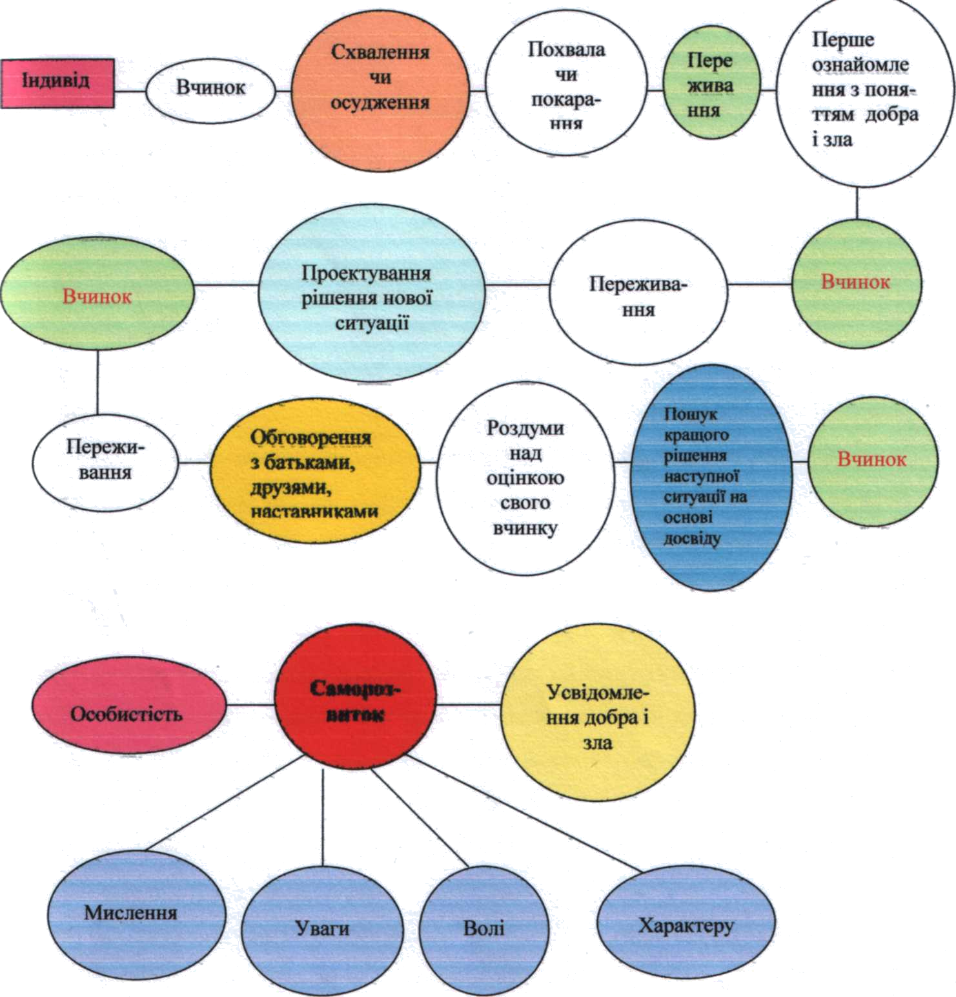
Також, аналізуючи результати тестувань, анкетувань, психолого-педагогічних експериментів, що проводились з школярами, психологічна рада НВК сформулювала модель розвитку особистості, поклавши вчинок дитини в основу духовного удосконалення:

Школа перейменовується у навчально-виховний комплекс (28.12.2004 р) (за рішенням ради закладу і зі згоди відділу освіти у 2000 році на добровільних засадах, а у вересні 2001 року - офіційно, в структуру школи був введений дитячий садок; дана реорганізація була проведена з ініціативи педагогічної ради, бо той факт, що для успішного засвоєння програмного матеріалу сучасного уроку в початковій школі дитині необхідно отримати якісну дошкільну підготовку, став незаперечним).
На загальношкільній конференції у травні 2001 року було прийняте рішення про створення нової дитячої організації «Калина». Сучасні соціальні умови сприяли появі і розвитку серед молодого покоління меркантильності і цинізму, деформації системи цінностей, бо знецінювалось одвічне, а почали гіпертрофуватися матеріальні потреби та культивуватися особисті задоволення. А це в свою чергу ще раз переконувало нас у вічній мудрості педагогічних поглядів і переконань Софії Русової, Яна Коменського, Василя Сухомлинського про те, що без глибокого і систематичного визнання народної духовної і матеріально-побутової історичної спадщини неможливо сформувати нові ціннісні орієнтації юної особистості сучасного покоління. Тож в НВК був розроблений статут дитячої народознавчої організації «Калина». Дана організація має мету - сприяти формуванню сильної, самобутньої, волелюбної та яскравої особистості з глибокою потребою наслідування загальнолюдських моральних цінностей, духовної культури української нації на основі вивчення історичної спадщини свого села і краю. Мету поставили саме таку, бо педагогічний і батьківський колектив впевнені в тому, що фундаментом українського суспільства є освіта і саме школа будує державу. Зміцнення української держави немислиме без формування духовної незалежності суспільства, що передбачає володіння кожним українським громадянином колосальним моральним потенціалом, що зосереджено в українській історії та традиційній культурі нашого народу.
Так як школа визначила тепер для себе пріоритетним напрямком роботи духовний розвиток дитини, то з ініціативи дирекції і батьківського колективу у 2004 році в НВК починає діяти клуб «Духовні обереги ». Клуб допомагає президії ДНО «Калина» організовувати і проводити народознавчу роботу та здійснювати морально-духовне виховання дітей. Членами клубу розробляється модель батьківської педагогіки духовності. Її можна уявити як будинок, у якого
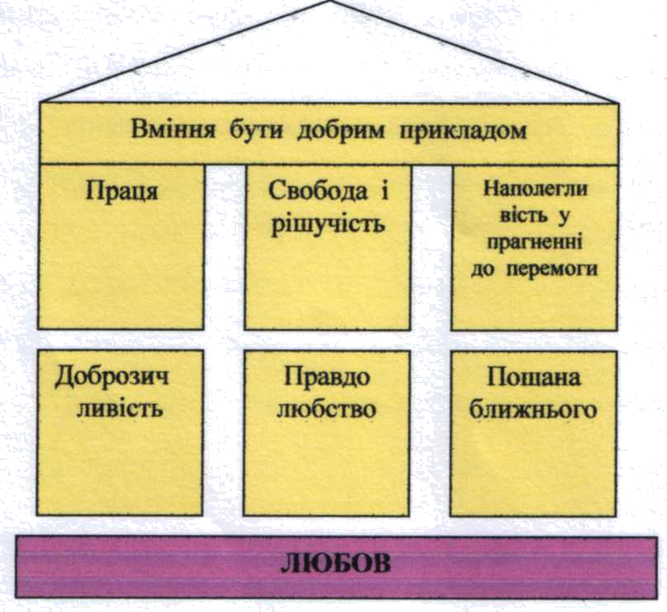

«фундамент» - це любов, «дах» - це вміння бути добрим прикладом, а «кімнати» - доброзичливість, правдолюбство, пошана ближнього, праця, свобода і рішучість у прийнятті рішень, наполегливість у прагненні до перемоги. Клуб працює над «Книгою приповістей Соломонових» і визначив 16 основних правил-повчань царя Соломона для підростаючого покоління, що почергово обговорюються на різних виховних заходах з школярами. Збірку цих повчань батьки називають «Книгою мудрості життя».
Завдяки активній діяльності двох останніх структур в школі у 2003 році організована народознавча кімната-музей - «Світлиця», де зберігається зібрана дітьми та узагальнена педагогами матеріально-побутова та історично-духовна спадщина села. В «Світлиці» педагогами проводиться ряд народних свят, обрядів, тут діти вивчають звичаї своїх дідів і прадідів. Через рік після відкриття «Світлиці» організовано клуб «Діалог поколінь», який планує свою роботу, враховуючи завдання кожного пагону організації «Калина» і прагнучи залучити до народознавчої роботи покоління дітей, батьків, дідів і навіть прадідів, бо все те, що учні пізнають з живих уст, з живих переказів, легенд, пісень, розповідей навічно засіває добірне зерно мудрості у соковиту родючу «борозенку юної свідомості», плекає паростки справжнього патріотизму.
Але, як відомо, основним важелем у формуванні особистості залишається урок, вивчення навчальних дисциплін згідно Державних стандартів. Тому у НВК реформуванню піддалась і методична робота з педагогічними кадрами, і , взагалі, підхід вчителів до викладання своїх предметів. Новостворена рада методичного кабінету НВК ставить собі за мету забезпечити зростання рівня фахової компетентності вчителів як засобу розвитку новітніх запитів учнів і розробляє свою внутрішньошкільну модель підготовки вчителя до інноваційної діяльності. Згідно цієї моделі починають працювати методичні об'єднання - методоб'єднання класних керівників і вчителів початкових класів, готується тематика
Ознайомлення з поняттям інноваційної діяльності
Лекції
ОМН

Аналіз апробацій
Семінари
МО
Вивчення по періодичній педагогічній пресі
Вивчення відповідної психолого-педагогічної літератури
Фрагменти уроків творчих педагогів
Узагальнюючі педради
Екскурсії
Експерименти
Уроки
Виховні заходи
Зразок інноваційної діяльності
Апробація педагогічних методів і прийомів інноваційної діяльності
Впровадження в практику інноваційних методів і прийомів

розгляду питань на засіданнях педагогічної ради, лекціях, семінарах. Кожен вчитель сьогодні користується випробуваними на практиці інноваційними технологіями, які підходять саме йому для успішного викладання та засвоєння матеріалу уроку. Радою методичного кабінету НВК створена картотека використання елементів педагогічних інновацій вчителями. У школі успішно реалізується розвивальне навчання, алгоритмізація самостійної роботи учнів, інтерактивні методи навчання, особистісно-орієнтоване навчання, технологія ситуативного моделювання, а в початкових класах - елементи «Школи для життя, через життя» Овіда Декроллі, також прийоми ейдотехніки та нестандартних уроків. Дирекцією школи розробляється модель універсального вчителя - вчителя високого професійного рівня, інтелекту та моралі. Я.А.Коменський писав: "Універсальний учитель - це наставник, який вміє навчати всіх людей усьому, що сприяє удосконаленню людської природи, заради того, щоб надати людині всецілої досконалості. Такими учителями були апостоли поставлені Христом, і потрібно потурбуватись, щоб такими були і ті, хто після апостолів береться за справу виховання".
МОДЕЛЬ УНІВЕРСАЛЬНОГО ВЧИТЕЛЯ
Вічні ознаки особистості універсального вчителя
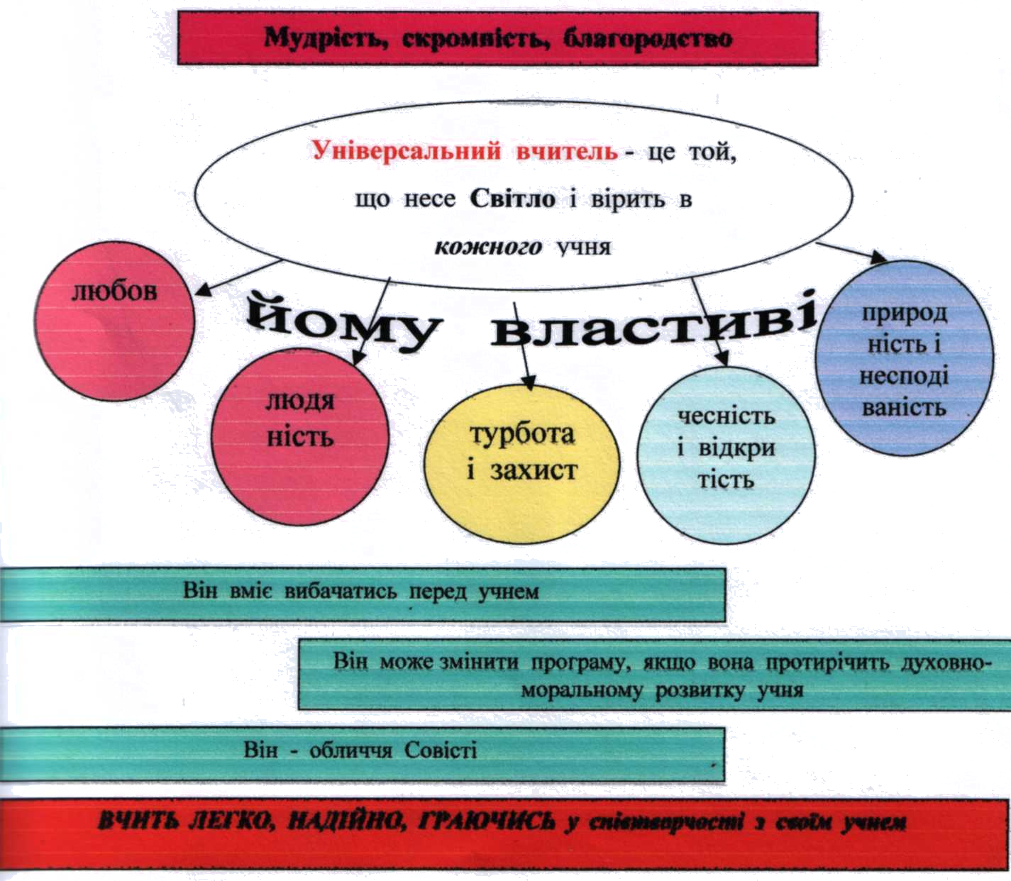
Три головні вимоги до роботи універсального вчителя:
1)будь таким, яким хочеш зробити учня;
2) володій мистецтвом виховання;
3)будь ревним творцем своєї справи.
Окремий блок навчально-виховного процесу складає позаурочна робота. Оплачуваними є чотири гуртки - технічної творчості, художньої самодіяльності, туризму, духового оркестру та заняття у спортивних секціях - футболу, баскетболу і загальнорозвиваючої підготовки.
Гурток технічної творчості сприяє розвитку логічного мислення, образного уявлення, математичних і конструкторських здібностей та функціонує на базі учнів 5-6 класів. Мета роботи гуртка - навчити школярів початковому технічному конструюванню.
Гурток художньої самодіяльності - сприяє розвитку музичних даних дітей та танцювальних здібностей.
Духовий оркестр діє в закладі завдяки обдарованому і професійному сільському музиканту, який з великим захопленням навчає здібних школярів грі на різних духових інструментах. Учні, які стали членами духового оркестру, досконало вивчають музичну грамоту, розвивають свій музичний слух, зміцнюючи при цьому ще й власне здоров'я (дихальну систему).
Туристичний гурток сприяє вивченню історії, географічних ландшафтів своєї місцевості та розвитку дослідницьких аналітичних здібностей учнів.
Центри інтересів працюють на добровільних засадах, але діти займаються в них з величезним бажанням.
В центрі інтересу «Комп'ютерна грамота» діти вивчають азбуку користування комп'ютером, вчаться друкувати, малювати, грати ігри, розв'язувати завдання. Творчий салон «Діти Аполлона» сприяє розвитку поетичної, живописної та скульптурної творчості школярів. Діти складають свої вірші, друкуються у місцевій пресі, малюють цікаві малюнки, змагаючись у різноманітних мистецьких конкурсах, а також вивчають глибше основні правила складання поезії і її читання та ознайомлюються детальніше з творчістю світових майстрів мистецтва.
Центр інтересів "Вишивання" зацікавив дівчат 8-9 класів. Діти створюють нові вишивки і відтворюють «бабусині вишиванки», вивчаючи різні техніки народної вишивки.
Діють безоплатні гуртки вчителів-предметників: української мови «Дивослово", математичний "Юні математики", історичний «Історикознавці".
Для успішної реалізації освітніх і виховних завдань за останні роки була оновлена кабінетна система, покращена навчально-матеріальна база завдяки тісній співпраці адміністрації НВК та ради закладу з батьківським комітетом, спонсорами, колишніми випускниками школи.
Схема кабінетної системи НВК:
І-поверх - комбінована навчальна майстерня.
ІІ-поверх - приміщення дитячого садка (сенсорна кімната);
- 4 кабінети початкових класів;
- спортивний зал;
- кабінет фізики;
- кімната-музей «Світлиця».
ІІІ-поверх - кабінет хімії і біології;
- української мови та літератури;
- іноземної мови;
- зарубіжної літератури;
- математики;
- історії;
- духовності;
- інформатики.
Отже, як бачимо, наскільки дозволяють умови сільської школи, ми постарались удосконалити систему навчально-виховного процесу в НВК. Дані зміни позитивно вплинули на результати навчально-виховного процесу, діти з великим бажанням сьогодні ідуть до школи. У 2006 році з Похвальним листом - навчальний рік закінчили 19 учнів, у 2007 -15, а в 2008 - 21 учень, а це приблизно п'ята частина вихованців (в 1992 - 2001 роках таких було тільки 4-11 школярів). Заклад покращив свій імідж, бо працює над розвитком дитини не на
словах, а на ділі. Тісна співпраця педагогів з батьками по всіх питаннях навчально-виховного процесу дозволяє максимально досягти визначених цілей і завдань. На загальношкільній конференції батьками було запропоновано НВК назвати «Берегинею». Школа справді стала берегинею знань, мудрості, місцевих історичних надбань, сільських звичаїв і традицій і прагне стати криницею джерельної чистоти дитячої душі, живицею людського «Я», бо відроджує споконвічний величний дух народу, вчить юну особистість міцно тримати в своїх руках життєвий плуг.

Структура виховної роботи в Шумбарському НВК
«ЗНЗ І-ІІ ст. – ДНЗ» - «Берегиня»
Загальношкільні учнівські збори

Класні керівники

Педагог-організатор
Заступник директора з НВР
Динамічна група керівників гуртків і секцій

Рада закладу

Учнівське самовряду-
вання

Учком
Дитяча народознавча організація «Калина»
Координаційна рада з питань профілактики правопорушень

Структура учкому Структура ДНО «Калини»
Голова
Голова президії

Заступник
Заступник

Секретар
Голова пагону
«Зернятко» 1-4 кл
Голова пагону
«Цвіт» 5-7 кл
Голова пагону
«Гроно» 8-9 кл

к о м і с і ї

Навчання та дисципліни
Чистоти і порядку
Прес-центр
Культмасова комісія
Старостат
Народні обереги
Мій родовід – моя живиця
Моя маленька батьківщина
Рідна світлиця
Обряди і звичаї
Національний одяг
Історія мого села
Моя Батьківщина - Україна
Ремесла і промисли мого
села
5

